令和６年４月１日

**Logoフォーム申請マニュアル**

1. 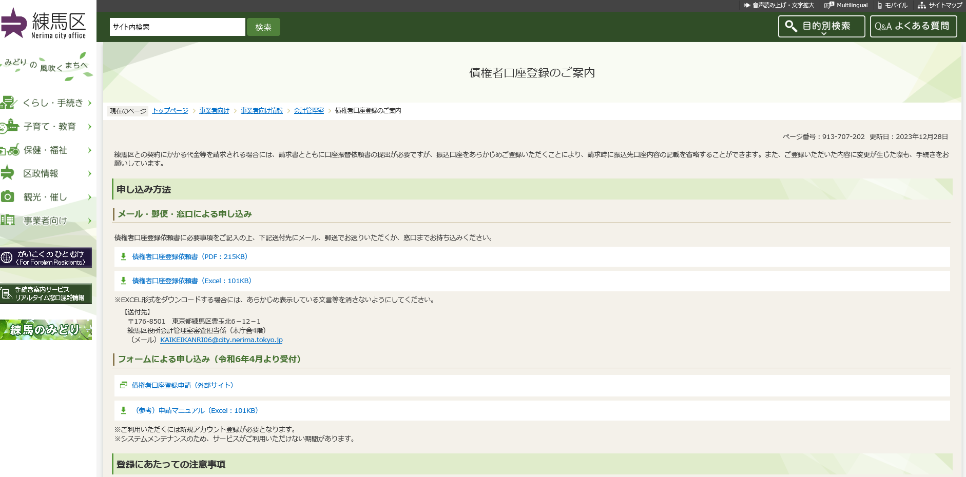区ＨＰ「債権者口座登録のご案内」ページの申請フォームのリンクをクリックします。
2. 既にLogoフォームを利用されている方はログインを、初めての方は新規アカウント登録をクリックしてください。

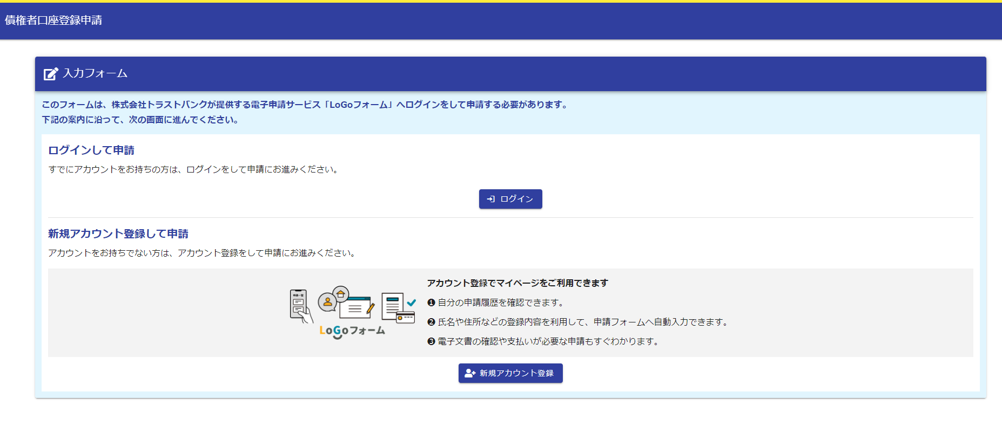

1. 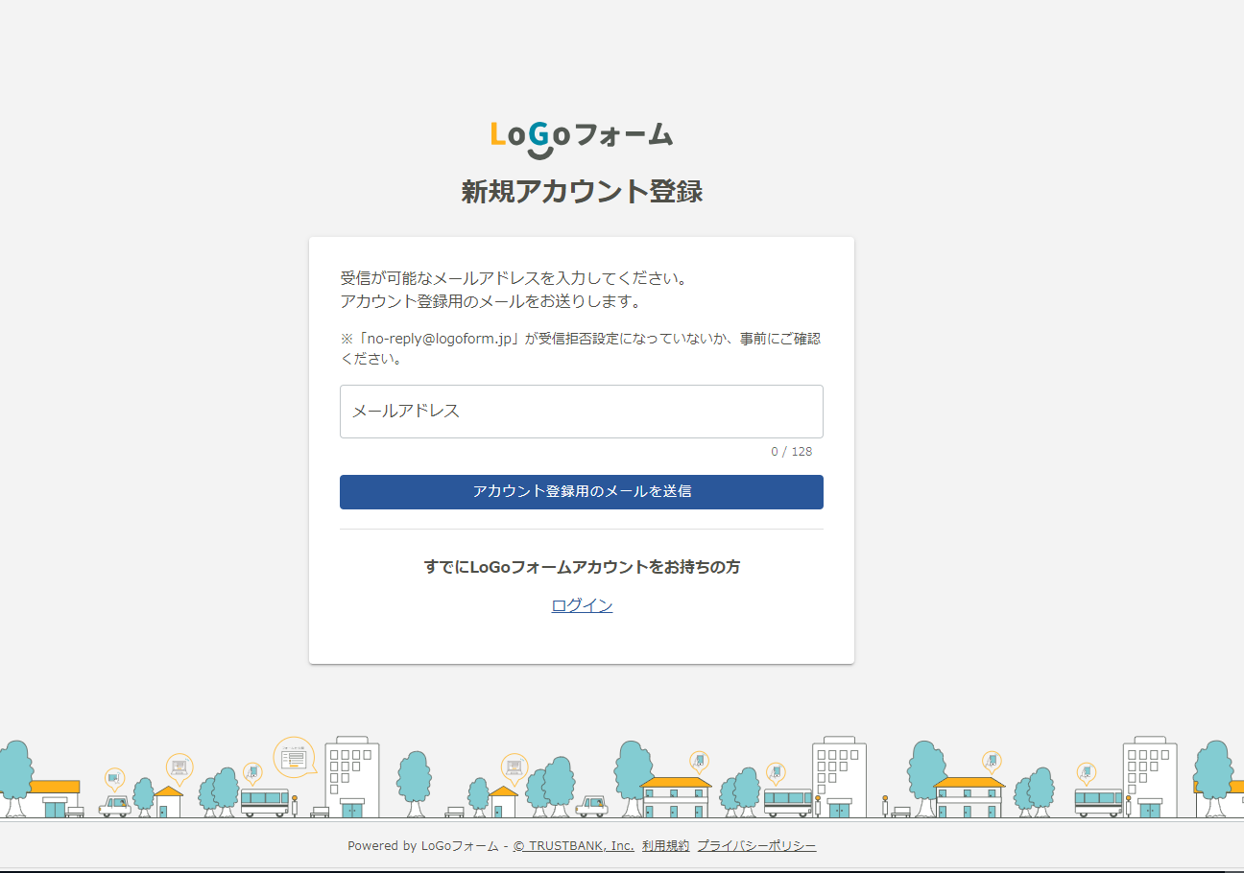メールアドレス、住所、氏名など必要情報を入力して申込をします（新規アカウント作成の場合）。

④登録後にご案内のメールが届くので、記載のＵＲＬにアクセスすることで登録が完了します（新規アカウント作成の場合）。

1. 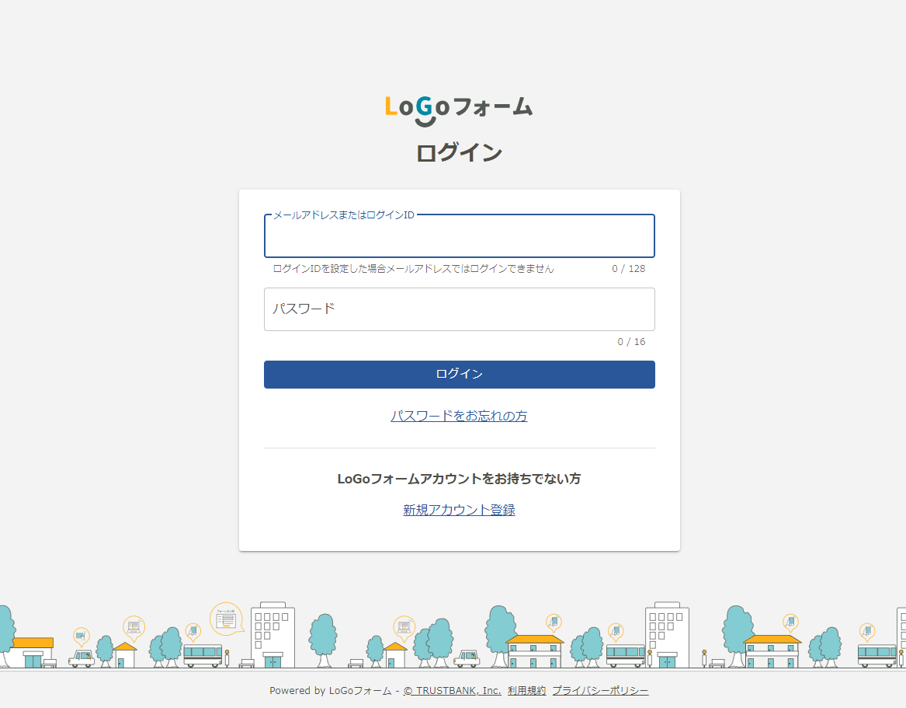メールアドレスと設定したパワードを入力しログインします。

⑥登録の案内、利用規約への同意に続いて債権者口座登録申請のフォームが立ち上がるので、各項目の回答を入力します。

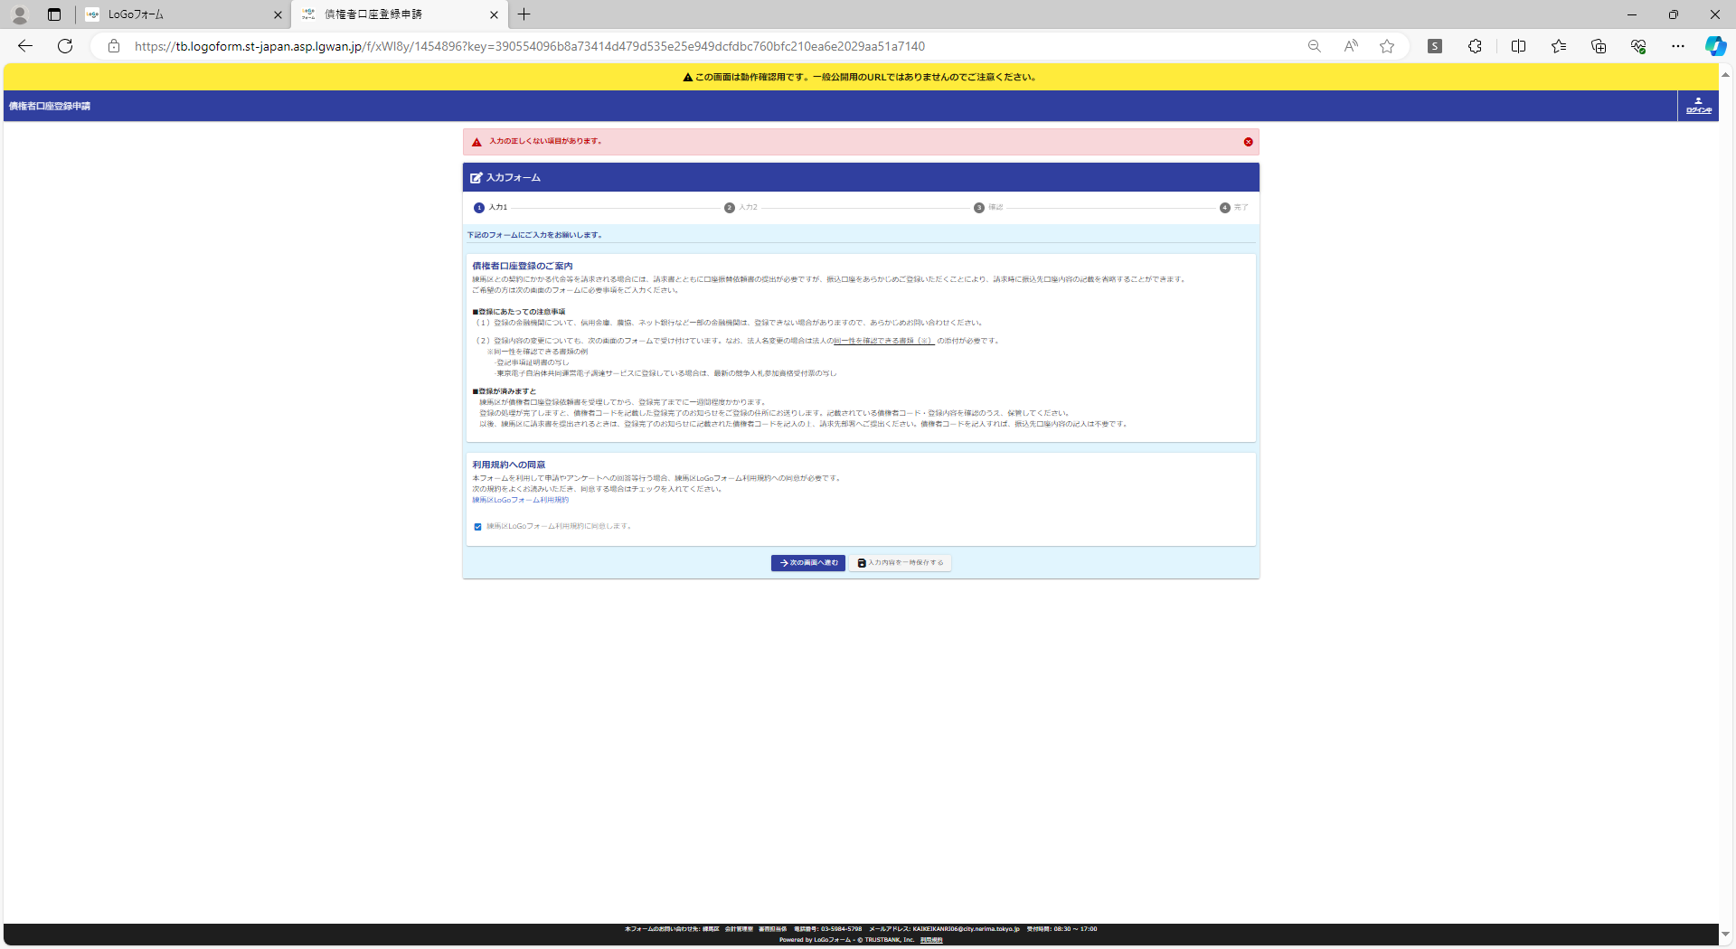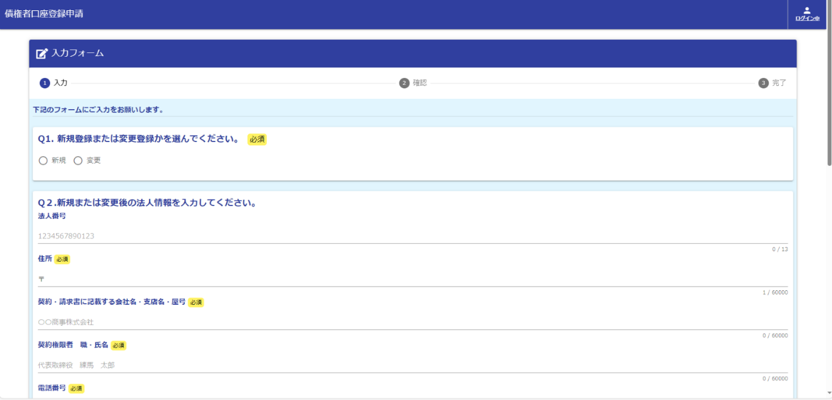

⑦入力内容確認画面で送信ボタンを押すと送信完了とメッセージが表示されます。この画面が出たら申請完了です。

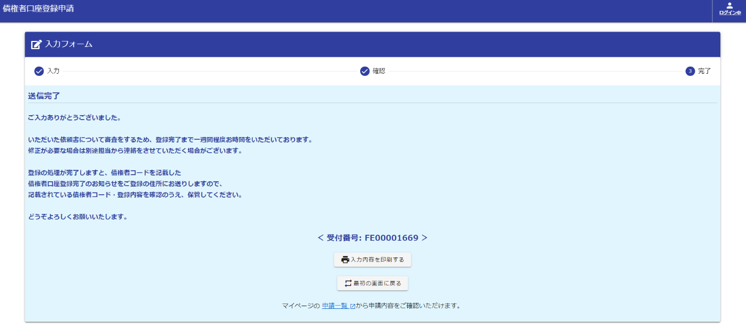

⑧およそ一週間後に、郵送にて債権者口座登録（変更）完了のお知らせをご登録の住所にお送りします。メールアドレス宛てのデータでの送付はお受けできませんのでご了承ください。